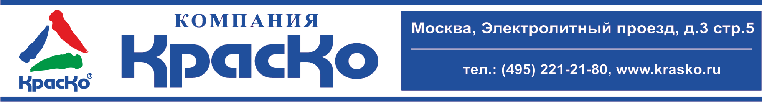

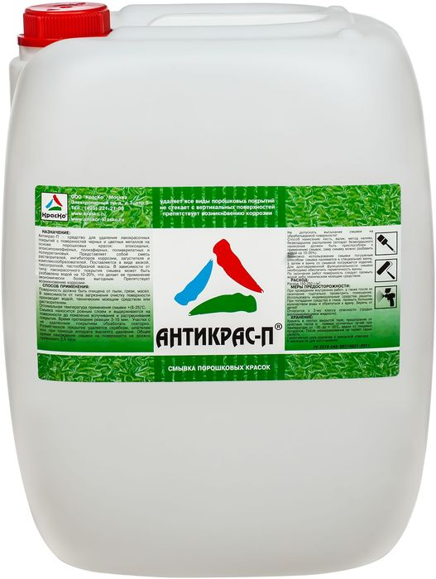

Антикрас-П
смывка порошковых красок

- удаляет все виды порошковых покрытий
- не стекает с вертикальных поверхностей
- препятствует возникновению коррозии

Антикрас-П— смывка порошковых красок, средство для удаления порошковых покрытий.
Раствор представляет собой смесь растворителей, ингибиторов коррозии, загустителя и комплексообразователей.

Смывка применяется для удаления лакокрасочных покрытий с поверхностей чёрных и цветных металлов на основе порошковых красок: эпоксидных, эпоксиполиэфирных, полиэфирных, полиакрилатных и полиуретановых.

Антикрас-П поставляется в виде вязкой, тиксотропной, пастообразной массы. В зависимости от типа лакокрасочного покрытия смывка может быть разбавлена водой на 10-20%, что делает её применение экономически более выгодным. Препятствует возникновению коррозии.

Способ применения
Поверхность должна быть очищена от пыли, грязи, масел. В зависимости от типа загрязнения очистку поверхности производят водой, техническим моющим средством или растворителем.

Оптимальная температура применения смывки +(8-25)°С.

Смывка наносится ровным слоем и выдерживается на поверхности до появления вспучивания и растрескивания покрытия. Время протекания реакции 3-15 мин.

Участки с не удалённым покрытием обработать повторно. Размягчённое покрытие удаляется скребком, шпателем или при помощи аппарата высокого давления. Общее время нахождения смывки на поверхности не должно превышать 2,5 часа.

Способ нанесения: кисть, валик, метод налива, безвоздушное распыление (аппарат безвоздушного нанесения должен быть приспособлен к применению смывок, саму смывку можно разбавить водой на 10-20%).

Возможно использование смывки погружным способом: смывка наливается в специальную ванну, а затем в ванну со смывкой погружается изделие. Для долговременной функциональности смывки необходимо обеспечить герметичность ванны.

Не допускать высыхания смывки на обрабатываемой поверхности!

По окончании работ, в зависимости от последующих операций, поверхность следует промыть водой, техническим моющим средством или органическим растворителем типа Р-646, Р-5 и др.

Расход
Расход смывки 0,15-0,25кг — на 1 кв.м.

Меры предосторожности
При проведении внутренних работ, а также после их окончания тщательно проветрить помещение. Использовать индивидуальные средства защиты. При попадании средства в глаза промыть большим количеством воды и обратиться к врачу. Беречь от детей!

Относится к 3-му классу опасности (трудно воспламеняющиеся жидкости).

Хранение
Хранить в плотно закрытой таре, предохраняя от действия тепла и прямых солнечных лучей при температуре от –30°С до +35°С, вдали от пищевых продуктов. После размораживания не теряет своих свойств.

Гарантийный срок хранения в заводской упаковке — 6 месяцев со дня изготовления.

Тара
Тара 25кг.
Внимание! Этикетка оснащена защитными элементами от подделок.

Технические данные
ТУ | 2319-048-98310821-2011

